四川中衡检测技术有限
报告书信息网上公示内容填报表 ZLJL/43-01
报告书名称 | 成都中仁投资有限公司南充燃气分公司定期检测
用人单位名称 | 成都中仁投资有限公司南充燃气分公司 |  | 联系人 | 吴老师
用人单位地址 | 四川省南充市顺庆区新复乡水池坝村
技术服务项目组成员 | 叶晨文、张清平
现场调查人员 | 叶晨文、张清平 | 现场调查时间及照片 | 2022.12.3 | 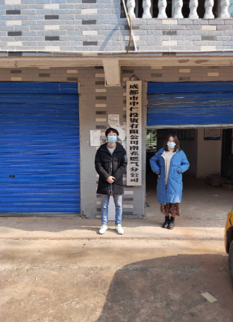
现场采样人员 | 叶晨文、张清平 | 现场采样时间及照片 | 2022.12.26 | 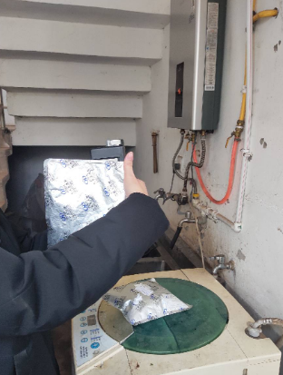
现场检测人员 | 叶晨文、张清平 | 现场检测时间及照片 | 2022.12.26
用人单位陪同人员 | 吴老师

